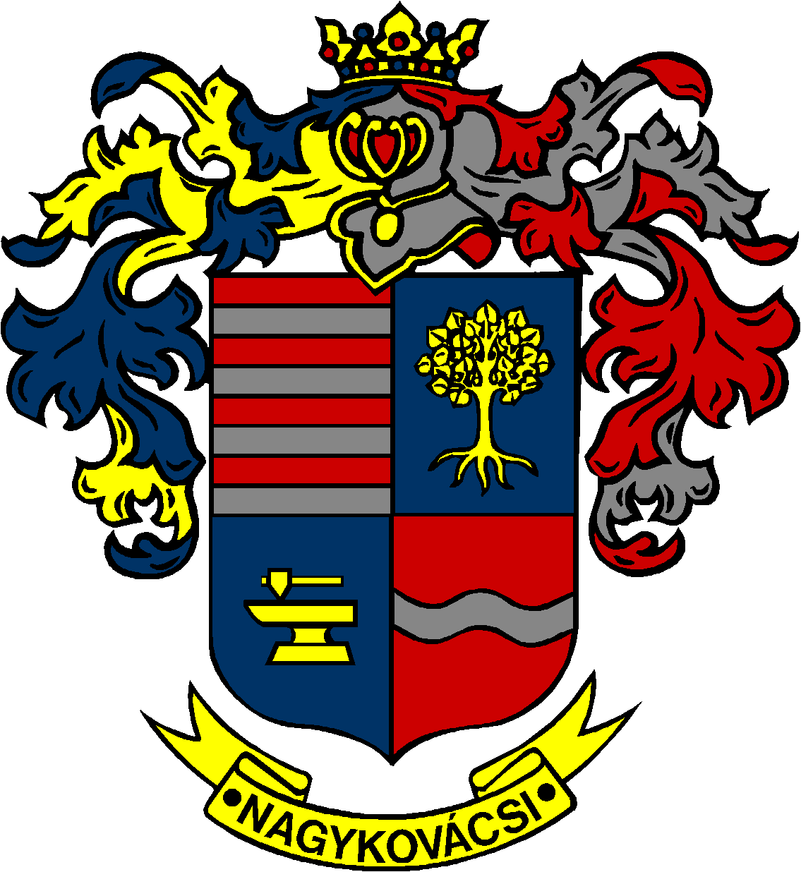

NAGYKOVÁCSI NAGYKÖZSÉG ÖNKORMÁNYZATA

ÜGYRENDI BIZOTTSÁG

ELNÖKE

MEGHÍVÓ
Nagykovácsi Nagyközség Önkormányzat
Ügyrendi bizottságának ülésére

Az ülés helye: Öregiskola Közösségi Ház és Könyvtár
(2094 Nagykovácsi, Kossuth L. u. 78.)
Időpontja: 2026. január 26. (hétfő) 17 óra 15 perc

Napirend
Nyílt ülés:
- Nagykovácsi Nagyközség Önkormányzatának 2025. évi költségvetéséről szóló 5/2025. (II. 24.) önkormányzati rendeletének 4. sz. módosítása E – 1
Előterjesztő: Kiszelné Mohos Katalin polgármester
Előadó: Perlaki Zoltán osztályvezető
Tárgyalja: ÜB, PB

- Döntés Nagykovácsi Nagyközség Önkormányzat Képviselő-testületének a közösségi együttélés alapvető szabályairól és azok megsértésének jogkövetkezményeiről szóló 3/2018. (I. 29.) önkormányzati rendelete módosításáról E – 2
Előterjesztő: Kiszelné Mohos Katalin polgármester
Előadó: Grégerné Papp Ildikó jegyző
Tárgyalja: ÜB

- Döntés Nagykovácsi Nagyközség Önkormányzata Képviselő-testületének Szervezeti- és Működési Szabályzatáról szóló 3/2022. (II. 21.) önkormányzati rendeletének módosításáról E – 3
Előterjesztő: Kiszelné Mohos Katalin polgármester
Előadó: Grégerné Papp Ildikó jegyző
Tárgyalja: ÜB

- Döntés az Érdi Tankerületi Központtal kötendő vagyonkezelési szerződés- kiegészítésről E – 8
Előterjesztő: Kiszelné Mohos Katalin polgármester
Előadó: dr. Halmosi-Rokaj Odett aljegyző
Tárgyalja: ÜB

Nagykovácsi, 2026. január 22.
Tegzes Endre sk.
bizottsági elnök

